**1.Leergang**

***Module 1 ‘authentiek leiderschap’ 5 dagdelen***

*Locatie: stadscampus van de klassieke universiteit van Leuven*Deze module biedt een hoogwaardige, gemeenschappelijke leerervaring, waarbij intellectuele inzichten worden gekoppeld aan (leiderschaps)gedrag. De startmodule bevordert vooral het onderling samenspel tussen de deelnemers. In de module staat de verbinding tussen ‘why’-vragen (zingevingsprincipes) en het eigen gedrag centraal. Dit programmaonderdeel, dat in samenwerking met de Leuvense universiteit wordt georganiseerd, concentreert zich in eerste instantie op de kracht van ‘inspiratie’, ‘vertrouwen’, ‘welwillendheid’, ‘wederkerigheid’ en ‘aandacht’.

Avicenna-docenten zijn:

* prof. Johan Verstraeten (‘de taal van leiderschap’)
* prof. Mia Leijssen (‘je eigen inspiratiebronnen’) of prof. Antoon Vandevelde (‘vertrouwen en wederkerigheid’)
* het Practicum-deel (over leiderschapsgedrag) wordt verzorgd door dr. An Verlinde (‘hoe inspireer je medewerkers?’) en theatergroep Improfiel (‘van reflex naar improvisatie’)
* moderator Frans Kuijpers zal deelnemers aanspreken op hun co-eigenaarschap als het gaat om het verwezenlijken van de collectieve ambities van LUMC. In zijn sessie zullen ook de werkopdrachten aan de orde komen.

***Module 2 ‘leiderschap van een toonaangevende organisatie” 3 dagdelen***

*Locatie: Landgoed de Olmenhorst, Lisserbroek*Hoe kun je een toonaangevende organisatie faciliteren? Wat vraagt dat van de mentaliteit van waaruit je werkt en organiseert? Hoe reageer je op veranderingen: angstig of ontkennend? Of juist creatief, ondernemend en vanuit samenwerking? Welk voorbeeldgedrag is daarbij nodig?

Avicenna docenten zijn:

* veranderstrateeg prof. Jaap Boonstra (‘excellente organisaties en leiderschap’)
* het Practicum-onderdeel wordt verzorgd door topregisseur Shariff Korver en/of Igor Byttebier
* het laatste dagdeel met prof. Frans Kuijpers staat in het teken van de werkopdrachten.

***Module 3 ‘dienstverlening en gastheerschap’ 3 dagdelen***

*Locatie: Landgoed de Olmenhorst, Lisserbroek*  
Deze module gaat over het wezen van dienstverlening en gastvrijheid: de kernwaarden van een ziekenhuis (patiënten-gasthuis). In het verlengde daarvan zijn belangrijke leiderschapsthema’s: ‘dienstbaarheid’ en ‘gastheerschap’. Welk voorbeeldgedrag vraagt dat van je leiderschap?

Avicennadocenten zijn:

* zorgmarketing-expert Floris Hurts (over ‘de gastvrije organisatie’)
* het Practicum-onderdeel wordt door Gijs Scholten van Aschat en Pierre Bokma verzorgd
* prof. Frans Kuijpers zal wederom de sessie rond de werkopdrachten begeleiden.

***Module 4 ‘samen werken’ 3 dagdelen***

*Locatie: Landgoed de Olmenhorst, Lisserbroek*

Het LUMC is een hoogwaardige, professionele organisatie gebaseerd op veel medische disciplines die zeer vaak samen dienen te werken in het belang van de patiënt, van het top-onderzoek en van het universitaire onderwijs. Dit vergt een vermogen tot samenwerking zowel intern als 'buiten' het LUMC. Dit vermogen en met name de 'kunde' en 'het hoe' daarvan staan in deze module centraal. Het gaat daarbij met name om het binnenshuis samenwerken in matricen, gevolgd door buitenshuis insteken op de vorming van netwerken en strategische allianties.

Avicennadocenten zijn:

* prof. Patrick Kenis/dr. Edwin Kaats (over ‘de kracht van strategische allianties en netwerk leiderschap’)
* dr. Monique van Dijen (groepsdynamica, prisoner’s dilemma’s van teams etc.)
* practicum-docenten in deze module zijn: drs. Job Boersma (‘leiderschap en micro-expressie’) en dr. Marijke Spanjersberg (‘groepsdynamiek’)
* de afsluitende sessie, waarin de werkopdrachten centraal staan, wordt door prof. Frans Kuijpers begeleid.

***Module 5 ‘leiderschap en talentontwikkeling’ 3 dagdelen***

*Locatie: Landgoed de Olmenhorst, Lisserbroek*

Deze module stelt de inrichting van hoogwaardige organisaties centraal. Hoe kan men ‘de temperatuur’ van een organisatie meten? Een kwijnende organisatie vitaliseren? Talenten blijvend verbinden aan de organisatie? Wat vraagt dat van het coachend vermogen van leidinggevenden, zowel qua mentaliteit als qua gedrag?

Avicennadocenten zijn:

* talentspecialist prof. dr. Lidewey van der Sluis
* het Practicum-onderdeel wordt gegeven door talentscout en entertainment-entrepreneur Erwin van Lambaart en presentatiespecialist drs. Rick Koster (involverend gedrag)
* prof. Frans Kuijpers zal wederom de sessie rond de werkopdrachten begeleiden.

***Module 6 ‘de excellente organisatie en coachend leiderschap’ 3 dagdelen***

*Locatie: Landgoed de Olmenhorst, Lisserbroek*

In deze slotmodule staat de integratie van de eerder opgedane inzichten en vaardigheden centraal. Wat is de betekenis van die inzichten voor LUMC en voor het eigen leiderschap van deelnemers? De module staat met name in het teken van de slotpresentaties waarbij gemaakte werkopdrachten groepsgewijs gepresenteerd worden in aanwezigheid van de Raad van Bestuur van LUMC.

Avicennadocenten zijn, naast prof. Frans Kuijpers die in deze module een regisserende rol vervult, drs. Maarten de Jong, en de leiderschapsdeskundigen prof. Wil Derkse en drs. Rozemarijn Dols.

**2. Praktische Werkopdrachten**

Deelnemers maken tijdens de leergang in drietallen een (gezamenlijke) werkopdracht die:

* relevant is voor LUMC;
* modulair is opgebouwd;
* op de werkvloer wordt uitgevoerd (en die de werkvloer bij de opdracht betrekt);
* deelnemers laat samenwerken (met de Raad van Bestuur, elkaar en hun eigen medewerkers);
* leidt tot een aantoonbaar/zichtbaar resultaat voor het LUMC;
* een gemeenschappelijke werkwijze, aanpak en taal bevordert;
* een enorme stimulans is voor de ontwikkeling van het eigen coachend vermogen.

De werkopdracht bestaat uit het verwezenlijken van de ambities van LUMC. Dit betekent dat de deelnemers tijdens de leergang werken aan het construeren van het LUMC van de toekomst. Ze verzorgen daartoe een eindpresentatie aan de Raad van Bestuur hierover, met daarbij een concreet inhoudelijk voorstel voor het vervolgtraject voor hun respectievelijke medewerkers.

**3. Intervisies**

Tussen de modules zullen drie intervisiesessies met deelnemers worden gepland (tussen module 1 en 2, 3 en 4, 5 en 6) waarin centraal staan:

* coachingsvaardigheden;
* bouwen aan vertrouwen ;
* bespreekbaar maken, aanspreekcultuur;
* wederkerigheid;
* voorbeeldgedrag.

Deelnemers ondergaan de kracht van verschillende methodieken en leren hoe ze die methodieken zelf (in hun eigen teams) kunnen toepassen. Deze intervisies worden geleid door een ervaren procesbegeleider (niet de moderator).

**4. Programma voor de Raad van Bestuur**

De leden van de Raad van Bestuur volgen een eigen (maatwerk) leiderschapsprogramma waardoor:

* de onderlinge verbinding (en onderlinge benutting van elkaars diversiteit) wordt versterkt;
* ze kunnen investeren in hun eigen coachingsvaardigheden;
* ze kunnen verdiepen in de kwaliteit van hun eigen, bestuurlijk leiderschap;
* ze ‘close in touch’ blijven met de ontwikkelingen binnen de leergang;
* ze kunnen bijdragen aan het succesvolle verloop van het programma (met bijvoorbeeld inhoudelijke bijdragen etc.).

Dit programma bestaat uit drie sessies (van ieder twee à drie achtereenvolgende dagdelen) die voor de leergang (module 1), tussen module 2 en 3 van de leergang (module 2) en vlak voor de eindpresentaties tussen module 5 en 6 van de leergang (module 3) geprogrammeerd worden. Deze sessies voor de Raad van Bestuur worden door prof. Frans Kuijpers begeleid, die daarbij ondersteund wordt door Avicennadocenten (die ook in de leergang participeren).

In de modules 2 en 3 staat m.n. de (ondersteunende) rol van de Raad van Bestuur ten behoeve van de leergang centraal. In de eerste module maken de bestuurders kennis met een drietal (cruciale) docenten uit de leergang. Daarmee krijgen de bestuurders een goed indruk van dit traject, maar worden ze zelf in staat gesteld te reflecteren op de betekenis van de aangereikte inzichten voor:

1. hun eigen rol als bestuurder/leider
2. de onderlinge samenwerking binnen de Raad van bestuur
3. het eigen voorbeeldgedrag

**LUMC Leergang Leiderschapsontwikkeling**

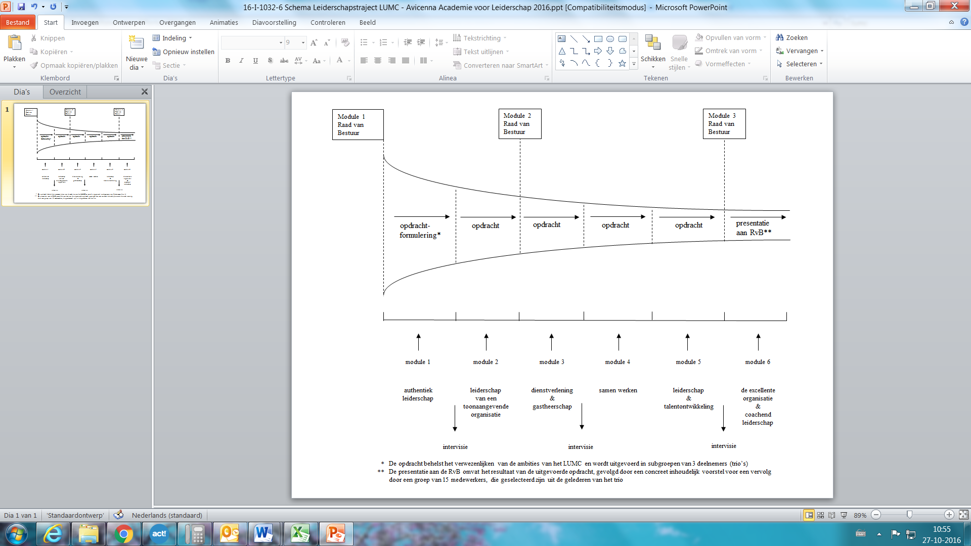

**LUMC Vervolgtrajecten**

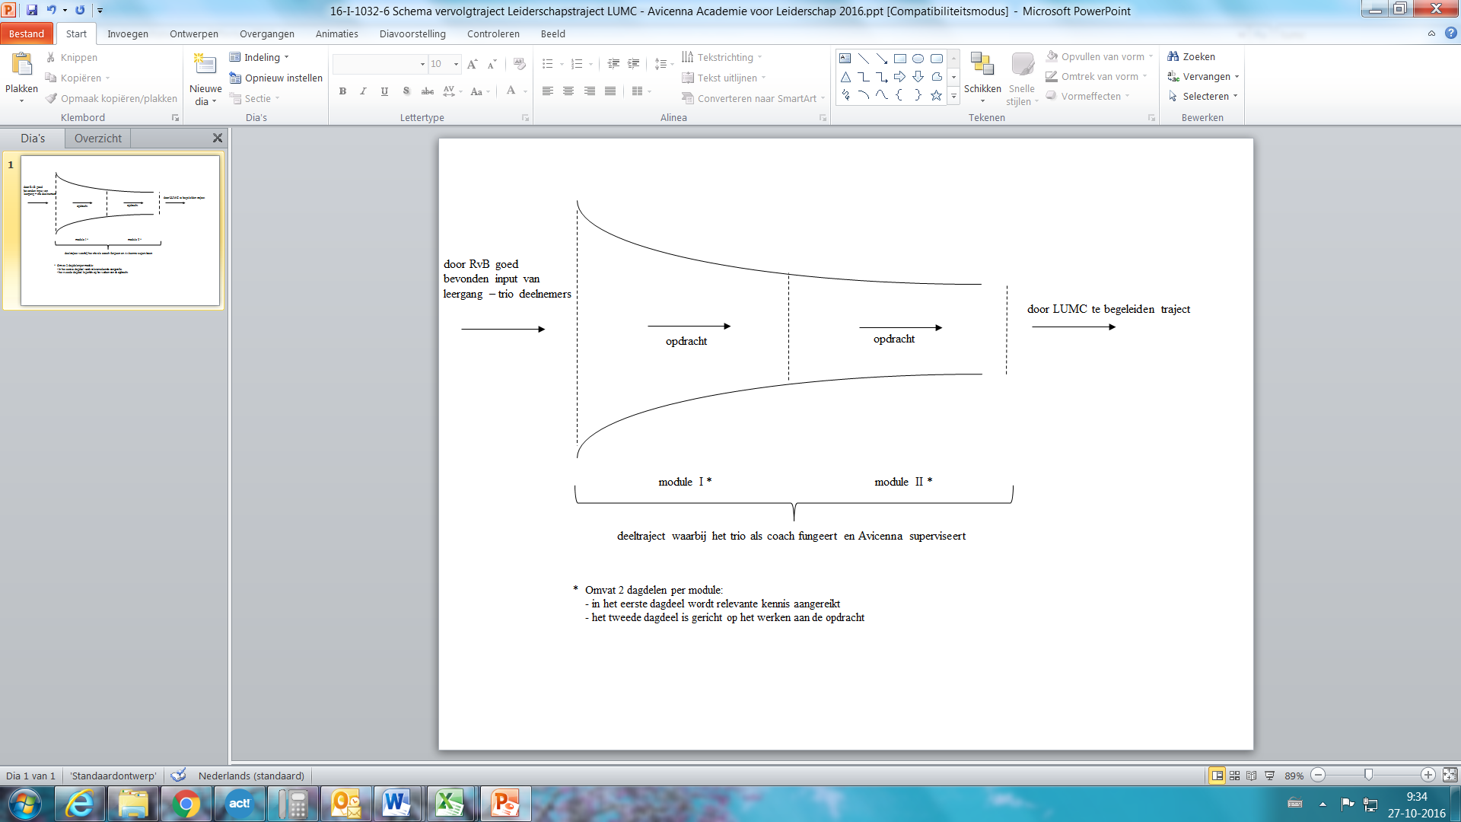**AVICENNADOCENTEN**

**Prof. Frans Kuijpers (moderator)**

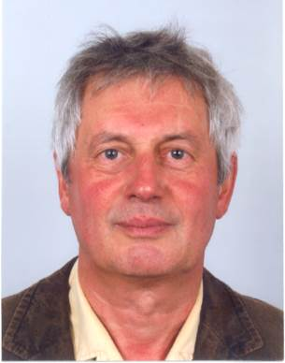

De Avicenna-moderator begeleidt de leergangen en stimuleert het individueel en groepsleren van de deelnemers. Hij bewaakt de afgesproken leercode, leidt de discussies in goede banen en faciliteert het leerproces. Verder begeleidt Frans Kuijpers de deelnemers bij het maken en presenteren van hun werkopdrachten.

Sinds de oprichting van de Avicenna Academie voor Leiderschap is Frans Kuijpers moderator en docent in diverse ‘incompany’ leer- en veranderingstrajecten, met name in de grootschalige programma’s voor het OLVG*, MUMC+, UMC St Radboud, Jeroen Boschziekenhuis, Waterlandziekenhuis etc. Frans Kuijpers is ook decaan van Avicenna Academie voor Leiderschap.

Frans Kuijpers is gepromoveerd op het vakgebied anorganische chemie en katalyse. Vanaf mei 1974 tot medio 2004 was hij werkzaam bij Royal Philips Electronics. In 1991 werd hij general manager van de business digitale IC’s, gehuisvest op de Nijmeegse plant; hij leidde deze unit (die de veroorzaker was van de desastreuze ontwikkelingen bij Philips) tijdens de operatie Centurion in 3 jaar naar structurele winstgevendheid. Als zodanig was hij ook lid van de directie van Philips Semiconductors Nijmegen.

Sinds einde 1991 is hij in deeltijd hoogleraar business development aan de faculteit bedrijfskunde (inmiddels Economics and Business) van de Rijksuniversiteit Groningen. Vanuit die functie was hij ruim 10 jaar kerndocent van de post academische leergang ‘strategic business development’.

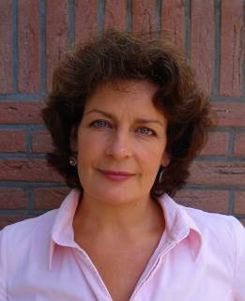**Drs. Julia Blauwkuip (intervisiebegeleider)**

Julia heeft een brede ontwikkeling en een ruime ervaring in de zakelijke dienstverlening en in de industrie in diverse leidinggevende rollen. Nu is ze als intervisor betrokken bij diverse Avicenna programma’s, zelfstandig trainer, adviseur en begeleider van individuen en teams, zowel in het bedrijfsleven als bij de (semi)overheid en in de non-profit sector. Ze is verder werkzaam als (executive) coach en procesbegeleider en o.a. als consulent verbonden aan Van Ede & Partners. Thema’s: persoonlijk leiderschap, samenwerking, passie en persoonlijke effectiviteit.

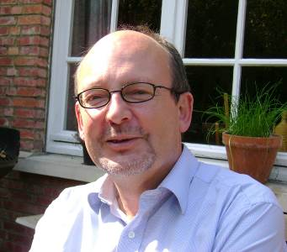**Prof. Johan Verstraeten**

Prof. Johan Verstraeten is een internationaal vermaard expert op het gebied van leiderschap. Hij is de auteur van het standaardwerk ‘leiderschap met hart en ziel’ en ‘taal en stilte’. Verstraeten is als hoogleraar verbonden aan de Leuvense universiteit.

Verstraeten: “Hoe meer er vandaag gepleit wordt voor leiderschap en innovatie, hoe minder onze cultuur de voorwaarden schept om deze kwaliteiten te ontwikkelen: wij worden geconfronteerd met een verschraling van de taal, disconnectie, verlies van de diepere lagen van het zelf en workaholisme.”

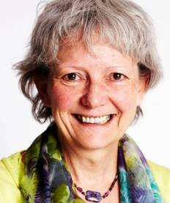**Prof. Mia Leijssen**

Prof. Mia Leijssen is psychotherapeut, doctor in de psychologie en hoogleraar aan de K.U. Leuven. Zij doceert cliëntgerichte Psychotherapie in de master- en postgraduate opleidingen en Beroepsethiek voor psychologen en hulpverleners. Daarnaast is ze auteur van talrijke internationale publicaties en van de bestsellers ‘Gids gesprekstherapie’, ‘Gids beroepsethiek’ en ‘Tijd voor de ziel’. Recentelijk heeft ze een nieuw werk gepubliceerd getiteld ‘Leven vanuit Liefde, een pad naar existentieel welzijn’.

**Prof. Antoon Vandevelde**

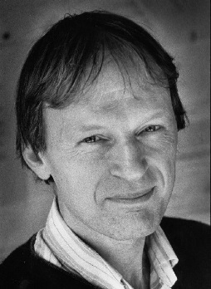

Prof. Antoon Vandevelde is zowel filosoof als econoom. Hij is hoogleraar aan de K.U. Leuven. Zijn vakgebied beslaat de moraalfilosofie, waaronder in het bijzonder: Sociale Rechtvaardigheid, Filosofie van de Sociale Zekerheid en economie en ethiek. De laatste jaren heeft hij zich vooral toegelegd op thema’s als: wederkerigheid, welwillendheid, goedgeefsheid, geschenken. Daarbij verbindt hij economische inzichten met betrekking tot waardecreatie aan filosofische en alledaagse inzichten.

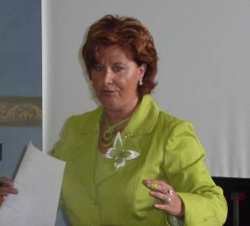

**Dr. An Verlinde**

Dr. An Verlinde is consultant en wetenschapper. Haar proefschrift 'Op weg naar excellentie: zingeving als sleutel tot resultaatgericht veranderen' toont aan dat medewerkers van organisaties vaak gedreven worden door waarden die nogal verschillen van die van het management. Goed leiderschap betekent in haar ogen: dit verschil erkennen en effectief benutten.

**Improfiel: reflex of improvisatie?**

Improfiel is een Vlaams improvisatiegezelschap, ontstaan in 1999. De groep heeft Leuven als thuisbasis en speelt meestal eigen variaties op ‘micetro’ (op aanvraag). De groep komt ook enkele keren per jaar naar buiten met zelf ontwikkelde nieuwe improvisatie-concepten en verzorgt workshops en animaties.De troeven van Improfiel zijn: een sterke muzikant, interactiviteit met het publiek, heterogene acteurs, uitgesproken typetjes, nadruk op verhalend samenspel en afkeer van trukendoosgrappen.

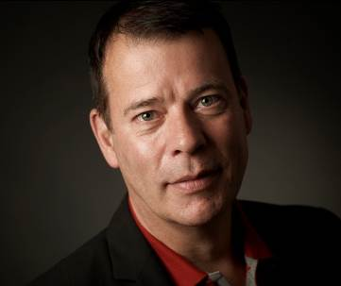**Prof. Jaap Boonstra**

Prof. Jaap Boonstra is een van de meest ervaren experts op het gebied van veranderkunde. Hij heeft als ambitie zijn kennis en ervaring over veranderprocessen in organisaties te delen met leiders en professionals om zo bij te dragen aan het succes van de veranderingen die zij voor ogen hebben. Hij doet dat als hoogleraar (in Amsterdam en bij de business school ESADE in Barcelona), adviseur, bestuurder en auteur. En als Avicenna-docent.Zijn huidige onderzoek richt zich op waardegedreven leiderschap, cultuurverandering en maatschappelijke innovatie.

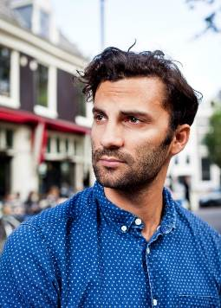

**Shariff Korver**

Shariff Korver wordt gezien als het meest succesvolle regie-talent van dit moment in Nederland. Hij is een jonge, Nederlands-Venezolaanse filmregisseur met een (voor Nederlandse begrippen) exceptionele en succesvolle aanpak, waarbij hij zijn spelers/acteurs niet in een keurslijf dwingt maar hen tot buitengewone prestaties laat komen door ze te coachen in hun spelontwikkeling. In zijn MasterClasses legt hij een verbinding tussen deze regiestijl en leiderschap. Recentelijk heeft Shariff vijf aflevering van het vierde seizoen van Penoza geregisseerd.

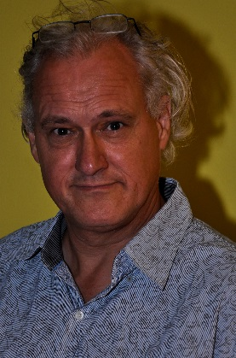**Igor Byttebier**

Na studies Toegepaste Economie aan de Antwerpse Universiteit startte Igor Byttebier zijn carrière in Japan voor de Belgische dienst voor buitenlandse handel. Eenmaal terug in Europa was hij actief in de bank- en textielsector. In 2003 schreef hij de bestseller ‘Creativiteit Hoe?Zo!’, nog steeds het standaardwerk op dit gebied in Nederland en België. Dit boek werd later de basis voor de Engelstalige uitgave: ‘Creativity Today’, dat ondertussen ook vertaald is in het Italiaans, Hongaars en Roemeens.

Hij heeft zich sindsdien gespecialiseerd in procesbegeleiding van radicale vernieuwing in complexe situaties.

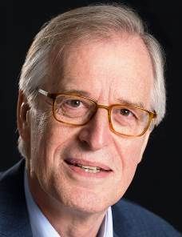**Floris Hurts**

Floris Hurts is directeur/eigenaar van HDNM dienst- en merkontwikkeling in Haarlem en gespecialiseerd in de ontwikkeling en marketing van dienstverlening met toegevoegde waarde. Floris Hurts heeft een brede ervaring in de dienstensector, als opdrachtgever en als managementadviseur en heeft een standaardwerk over dienstenmarketing in de zorgsector geschreven. Floris Hurts treedt regelmatig op als gastdocent bij de postdoctorale managementprogramma’s. Daarnaast is hij voorzitter van de vakgroep Marketing van Diensten van het NIMA.

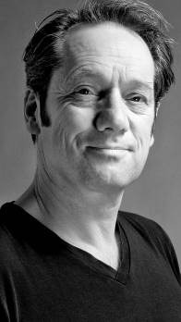

**Gijs Scholten van Aschat**

Gijs Scholten van Aschat is acteur, scenarioschrijver, stemacteur. In 1998 kreeg hij een Gouden Kalf en in 2004 ontving hij de Albert van Dalsumring uit de handen van Pierre Bokma. Hij speelt sinds september 2010 bij Toneelgroep Amsterdam. Scholten van Aschat heeft in het verleden ook bijdragen geleverd aan leiderschapsprogramma’s van Nyenrode en Comenius.

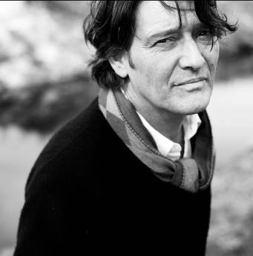

**Pierre Bokma**

Pierre Bokma is een gelauwerd acteur, die veelvuldig gehuldigd is met Gouden Kalveren en Louis d’Ors. Hij speelde in verschillende voorstellingen bij onder andere Toneelgroep Amsterdam en Orkater/De Mexicaanse Hond. Daarnaast vertolkte hij vele rollen in films en tv-series. Zoals in de rol van ABN AMRO-directeur Rijkman Groenink in ‘De Prooi’. Tijdens zijn sessie over leiderschap en verbeeldingskracht zal hij in gesprek gaan over de retorische kracht van onder andere Shakespeare.

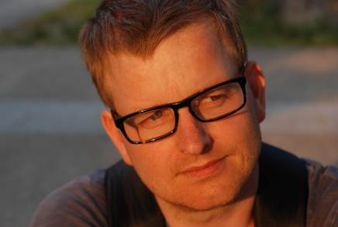**Drs. Job Boersma**

Job Boersma is als psycholoog opgeleid. Hij is trainer, spreker en eigenaar van Job Boersma Producties. Job Boersma is specialist op een zeer specifiek vakterrein: emotionele micro-expressies. Een micro-expressie is een snelle oncontroleerbare expressie op het gezicht, die waardevolle informatie geeft over hoe iemand zich echt voelt. Deze micro-expressie is even zichtbaar op het gezicht, maar verdwijnt ook weer razendsnel.

**Dr. Marijke Spanjersberg**

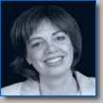Systeemdenken en –doen. Dat is het kernthema van dr. Marijke Spanjersberg. Ze is opgeleid als psycholoog en heeft zowel bij de overheid, het bedrijfsleven als in de wetenschap gewerkt. Ze richt zich op het tot stand brengen van constructieve en productieve relaties, daar waar de samenwerking schuurt: bij moeizame veranderingsprocessen, bij wankelend vertrouwen in de lijn, bij teams waar de rek eruit is of bij haperende collegiale samenwerking. Met behulp van systeemdenken kunnen we belemmerende patronen zichtbaar maken en helpen ze weer constructief te maken. Maar ook de constructieve patronen kunnen expliciet gemaakt worden, zodat goede ontwikkelingen in de organisatie gestimuleerd kunnen worden. Marijke Spanjersberg is co-auteur van het standaardwerk ‘systeemdenken in de praktijk’.

**Prof. Patrick Kenis**

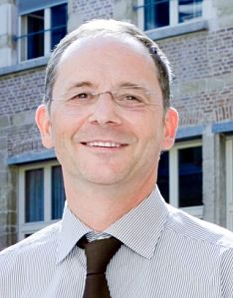

Prof. Patrick Kenis is voormalig Academisch decaan van Antwerp Management School. Voordien was hij gewoon hoogleraar bij het Departement Organisatiewetenschappen (aan de Universiteit van Tilburg) en Academisch decaan van TiasNimbas (de business school van de Universiteit van Tilburg). Hij geldt als een van de weinige experts op het gebied van een nieuwe vorm van leiderschap: netwerk leiderschap. Zijn deskundigheidsdomeinen zijn verder: organisatieontwerp en in het bijzonder multi-organisatie netwerken. Hij doceerde organisatieontwerp en organisatietheorie aan universiteiten in 5 verschillende landen (voor Bachelor, Master, PHD studenten en voor managers).

**Prof. Lidewey van der Sluis**

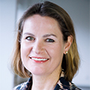

Prof. dr. Lidewey E.C. van der Sluis is hoogleraar ‘Strategisch Talentmanagement’ aan de Nyenrode Business Universiteit in Breukelen en directeur van de Nyenrode Powerhouse 'Competing for Talent'. Daarnaast is zij buitengewoon hoogleraar aan de North-West University, Zuid-Afrika en bekleedt ze een aantal toezichthoudende functies. Zij heeft diverse nationale en internationale publicaties op haar naam staan en schreef onder meer de boeken 'Competing for talent' (2009) en 'Talent is goed, ambitie is beter' (2012).

**Erwin van Lambaart**

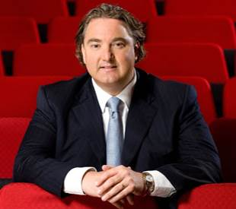

Erwin van Lambaart is een Nederlandse musical- en theaterproducent en een tv-persoonlijkheid. In tal van televisiejury’s, waarbij jong talent zichzelf presenteerde, viel hij op door zijn ingetogenheid, wellevendheid; hij heeft vooral een goed oog voor écht talent.

Erwin studeerde af aan de Hoge Hotelschool in Den Haag en was daarna 13 jaar werkzaam in de internationale hotellerie. In 1998 werd hij producent bij Joop van den Ende Theaterproducties. In deze functie was Van Lambaart eindverantwoordelijk voor onder andere de musicals: Aida, Tarzan, The Lion King, de Jantjes, Cats, Mama Mia, Joseph, Ciske en vele anderen.

In 2006 werd hij als algemeen directeur eindverantwoordelijk voor alle activiteiten van de Nederlandse tak van Stage Entertainment. Per 1 mei 2012 legde Erwin van Lambaart zijn functie bij Joop van den Ende Theaterproducties neer. Tot voor kort was hij algemeen directeur van SAIL Event Partners en Niehe Media. Per 7 maart 2016 is hij benoemd als bestuursvoorzitter van Holland Casino.

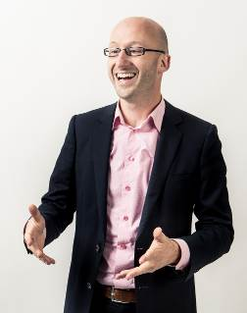**Drs. Rick Koster**

Drs. Rick Koster is trainer, coach, adviseur en onderzoeker op het gebied van persoonlijke communicatie. In Europa, Marokko en de V.S. begeleidt hij leidinggevenden die op authentieke wijze hun overtuigingskracht willen versterken. Elementen als visie, passie, creativiteit, empowerment en interactie komen daarbij aan de orde. In het bijzonder richt Koster zich daarbij op presentaties en non-verbale communicatie.

**Drs. Maarten de Jong**

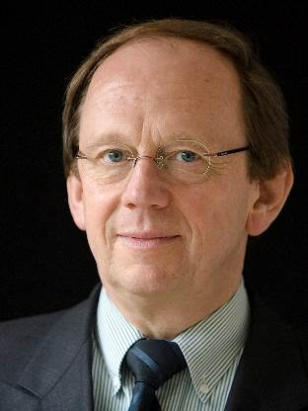Integriteit is het kernthema van drs. Maarten de Jong. Hij studeerde aan de Nederlandse Politieacademie in Apeldoorn en criminologie (forensische gedragskunde) aan de Rijksuniversiteit van Leiden. Oprichter en tot 2006 directeur van het Department of Institutional Integrity bij de Wereldbank in Washington D.C. Hij was tot 2006 voorzitter van de International Group for Anti Corruption Coordination (IGAC), onderdeel van de Verenigde Naties. Mede-oprichter van Europol vanuit Straatsburg en gewerkt in Brussel als eerste directeur van het European Institute for Law Enforcement Cooperation. Daarvoor stond hij aan het hoofd van de afdeling Operaties bij CRI-Interpol in Den Haag, gaf leiding en assistentie aan diverse bijzondere integriteitonderzoeken op (inter)nationaal niveau. Maarten is voorzitter van de stichting Netwerk Bedrijfsethiek Nederland en gastdocent aan diverse universiteiten in Nederland. Hij is bestuurssecretaris van de Stichting Stimuleringskader Integere Organisatie en managing partner van het integriteitsbureau Ethics & Business Integrity Services b.v. (EBIS).

**Prof. Wil Derkse**

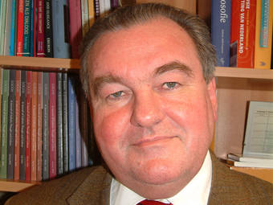

Wil Derkse (1952) is als oblaat (lekenbroeder) verbonden aan het klooster. Ook hij is al sinds de start van de Doetinchemse module in 2005 betrokken bij Avicenna. Derkse is de auteur van het best verkochte Nederlandse managementboek ‘Een levensregel voor beginners’ waarin hij glashelder aangeeft hoe belangrijk de 1500 jaar oude leiderschapslessen van Benedictus zijn voor elke leidinggevende. Dankzij toepassing van deze lessen bestaan, 1500 jaar na hun oprichting, de Benedictijnerkloosters nog steeds. En dat terwijl Nederlandse organisaties gemiddeld niet ouder worden dan 20 jaar!

Derkse is een slagerszoon die scheikunde en filosofie aan de Katholieke Universiteit Nijmegen ging studeren. Van 1987-2001 was hij wetenschappelijk directeur van de Radboudstichting. Kort na zijn promotie in 1993 op het proefschrift ‘On Simplicity and Elegance. An Essay in Intellectual History’ aan de Universiteit van Amsterdam, waarbij Cornelis Verhoeven zijn promotor was, werd hij benoemd tot bijzonder hoogleraar Wijsbegeerte vanwege de Radboudstichting aan de Technische Universiteit Eindhoven. Hij was bijzonder hoogleraar Wetenschap, samenleving en levensbeschouwing aan de Katholieke Universiteit Nijmegen, en directeur van het Soeterbeeck Programma. Nu is hij als hoogleraar verbonden aan de Open Universiteit.  
  
Wil Derkse is in staat uit de oude kloosterregel dingen te putten, waarmee ieder mens zijn voordeel kan doen. Het aardige van zijn boek over de leefregel van Benedictus is, dat hij laat zien hoe talloze aanwijzingen, bestemd voor monniken en hun leidinggevenden, voor leidinggevenden van belang kunnen zijn om de kwaliteit van hun leven op te vijzelen. Dat komt ook omdat die Benedictijnse spiritualiteit een vorm van geestelijk leven is, die stevig met beide benen op de grond staat.

**Drs. Rozemarijn Dols**

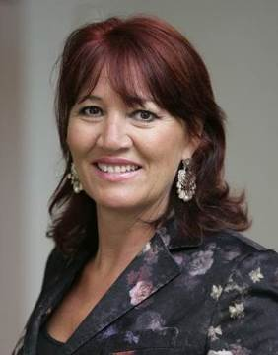Drs. Rozemarijn Dols is bij diverse Avicenna programma’s betrokken, met name in het Leiderschap Practicum en bij het topprogramma voor de Nederlandse Rijksoverheid. Ze werkt verder als zelfstandig adviseur bij De Verdieping en De Galan Groep. Zij houdt zich bezig met leiderschapsontwikkeling en teamcoaching, waarbij zij gebruik maakt van beelden. Dols heeft verschillende publicaties op haar naam staan, zoals het recentelijk verschenen ‘De coach als regisseur; gebruik van filmfragmenten voor leiderschapsontwikkeling, teambuilding en zelfreflectie’.